Міністерство освіти і науки України
Національний університет «Львівська політехніка»
Кафедра систем штучного інтелекту



Звіт
про виконання лабораторних та практичних робіт блоку № 2
На тему: «Змінні, константи, типи даних та розмір типів даних. Системи числення. Двійкова система числення. Умовні та логічні оператори. Базові операції та вбудовані функції. Ввід вивід. Коментарі. Лінійні та розгалужені алгоритми.»
з дисципліни: «Основи програмування»
до:
Практичних Робіт до блоку № 1

Виконав:
Студент групи ШІ-13
Кузовніков В’ячеслав Євгенійович

Тема роботи:
Змінні, константи, типи даних та розмір типів даних. Системи числення. Двійкова система числення. Умовні та логічні оператори. Базові операції та вбудовані функції. Ввід вивід. Коментарі. Лінійні та розгалужені алгоритми.

Мета роботи:
Навчитися працювати з різними системами числення: двійкова, вісімкова, десяткова, шістнадцяткова. Використовувати змінні, константи, типи даних та їх розміри. Опрацювати поняття бібліотек, навчитися ними користуватися. Використання базових арифметичних операцій, побітові операції, використання математичних функій. Опрацювати лінійні алгоритми: визначення, особливості, їх написання на мові С++. Ознайомитися з умовними операторами: if, else, else if, switch-case. Вміти використовувати вили логічних операторів (AND, OR, NOT).

Теоретичні відомості:
- Теоретичні відомості з переліком важливих тем:
  - Тема №1: Системи числення
  - Тема №2: Змінні, константи, типи даних та їх розміри
  - Тема №3: Бібліотеки в С++
  - Тема №4: Базові операції та вбудовані функції
  - Тема №5: Коментарі у коді
  - Тема №6: Лінійні алгоритми
  - Тема №7: Розгалужені алгоритми та умовні оператори
  - Тема №8: Логічні оператори
- Індивідуальний план опрацювання теорії:
  - Тема №1: Системи числення
    - Джерела інформації:
      - Лекції Пшеничного
      - Практичні роботи пана Остапа
    - Що опрацьовано
      - Двійкову систему числення
      - Вісімкову систему
    - Статус: Ознайомлений
    - Початок опрацювання: 17:18 02.10.2026
    - Кінець опрацювання: 17:38 02.10.2026
  - Тема №2: Змінні, константи, типи даних та їх розміри
    - Джерела інформації:
      - Лекції Пшеничного
    - Що опрацьовано:
      - Види даних
      - Розмір даних
      - Задання змінних
      - Спосіб оголошення констант
    - Статус: Ознайомлений
    - Початок опрацювання: 17:46 02.10.2026
    - Кінець опрацювання: 17:54 02.10ю206
  - Тема №3: Бібліотеки в С++
    - Джерела інформації:
      - Лекції Пшеничного
    - Що опрацьовано:
      - Початкові бібліотеки <iostream>, <cmath>, <srting>
    - Статус: Ознайомлений
    - Початок опрацювання: 17:56 02.10.2026
    - Кінець опрацювання: 18:03 02.10ю2026
  - Тема №4: Базові операції та вбудовані функції
    - Джерела інформації:
      - Лекції Пшеничного
    - Що опрацьовано:
      - Базові математичні операції
    - Статус: Ознайомлений
    - Початок опрацювання: 18:05 02.10.2026
    - Кінець опрацювання: 18:10 02.10.2026
  - Тема №5: Коментарі у коді
    - Джерела інформації:
      - Лекції Пшеничного
    - Що опрацьовано:
      - Вид коментарів
      - Як їх використовувати
    - Статус: Ознайомлений
    - Початок опрацювання: 17:40 02.10.2026
    - Кінець опрацювання: 17:45 02.10.2026
  - Тема №6: Лінійні алгоритми
    - Джерела інформації:
      - https://naurok.com.ua/programuvannya-liniynih-algoritmiv-mova-s-s-252911.html
    - Що опрацьовано:
      - Визначення лінійних алгоритмів
    - Статус: Ознайомлений
    - Початок опрацювання: 18:12 02.10.2026
    - Кінець опрацювання: 18:23 02.10.2026
  - Тема №7: Розгалужені алгоритми та умовні опертори
    - Джерела інформації:
      - Лекції Пшеничного
      - Практичні пана Остапа
    - Що опрацьовано:
      - Визначення розгалужених алгоритмів
      - Види розгалужених алгоритмів
    - Статус: Ознайомлений
    - Початок опрацювання: 18:25 02.10.2026
    - Кінець опрацювання: 18:37 02.10.2026
  - Тема №8: Логічні оператори
    - Джерела інформації:
      - Лекції Пшеничного
      - Лекції Мельникової
    - Що опрацьовано:
      - Види логічних операцій
      - Застосування логічних операцій
    - Статус: Ознайомлений
    - Початок опрацювання: 18:40 02.10.2026
    - Кінець опрацювання: 18:51 02.10.2026

Виконання роботи:

Опрацювання завдання та вимог до програм та середовища:
  - Завдання №1: Theory Education Activities
    - Вивчити теорію до епіку
  - Завдання №2: Requirements management (understand tasks) and design activities (draw flow diagram and estimate tasks)
    - Намалювати блок-схему до завдань
  - Завдання №3: Lab# programming: Lab 1 Task 1
    - Виконати I завдання лабораторної №1
  - Завдання №4: Lab# programming: Lab 1 Task 2
    - Виконати II завдання лабораторної №1
  - Завдання №5: Lab# programming: Algotester Lab 1 Task 1
    - Виконати завдання за варіантом з Алготестеру
  - Завдання №6: Experimental Exercises Activities - Binary Calculations
    - Згенерувати в рандомайзері десяткове число y від 15 до 89
    - Згенерувати в рандомайзері десяткове число x від 15 до 89
    - Перевести y у двійкову систему числення
    - Перевести x у двійкову систему числення
    - Додати два двійкових числа x та y
    - Поділити отриману суму на менше згенероване число
    - Перевести результат ділення в десяткове число
  - Завдання №7: Practice# programming: Class Practice Task
    - Виконати завдання Використовуючи таку логіку if else, щоб вирішити, чи пароль проходить мінімальні вимоги. if, else if, щоб визначити рівень надійності (від 1 до 5). switch case, щоб видати рекомендацію відповідно до рівня. Сторонні бібліотеки використовувати заборонено.
  - Завдання №8: Practice# programming: Self Practice Task “Задача про яблука”
Деталі роботи: У Зеника є 𝑎 яблук. Також Зеник має 𝑏 друзів, кожен із яких прийде до Зеника і дасть 𝑐 яблук. Скільки яблук матиме Зеник?
  - Завдання №9: Practice# programming: Self Practice Task «Електронний годинник»
Деталі роботи: З початку доби пройшло 𝑛 хвилин. Визначте час, який буде показувати електронний годинник у цей момент. Програма повинна вивести два числа: кількість годин (від 0 до 23) та кількість хвилин (від 0 до 59). Майте на увазі, що число 𝑛 може бути більшим, ніж кількість хвилин на день.
  - Завдання №10: Practice# programming: Self Practice Task ”Апельсини”
Деталі роботи: Діти міряються різними речима. У нашій задачі — апельсинами. Марічка і Софійка міряються з Петриком. Потрібно визначити, чи Марічка й Софійка разом мають більше апельсинів, ніж Петрик.
  - Завдання №11: Result Documentation Report and Outcomes Placement Activities (Docs and Programs on GitHub)
    - Оформити звіт про виконання практичної роботи, задокументувати отримані результати тестування розробленої програми.
  - Завдання №12: Results Evaluation and Release
    - Розмістити файли лабораторної роботи у власній папці репозиторію, створити окрему гілку для відповідного епіку, зробити коміт і виконати push змін, оформити Pull Request згідно з установленими вимогами.

- Дизайн та планована оцінка часу на виконання завдань
Програма №1: Аналізатор надійності пароля
- Блок-схема:
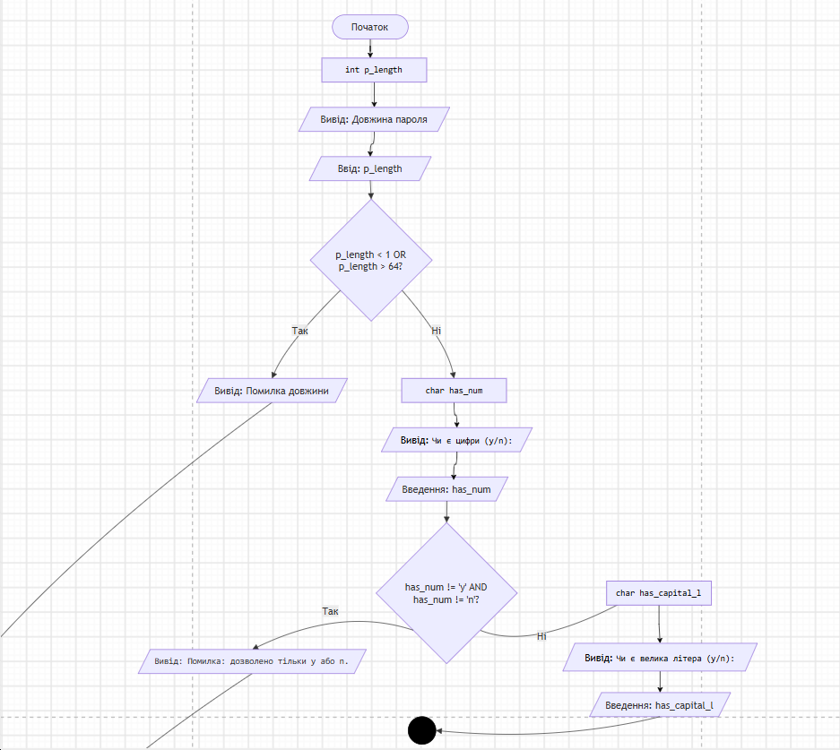
Рис1. Блок-схема до задачі про аналізатор надійності пароля частина 1

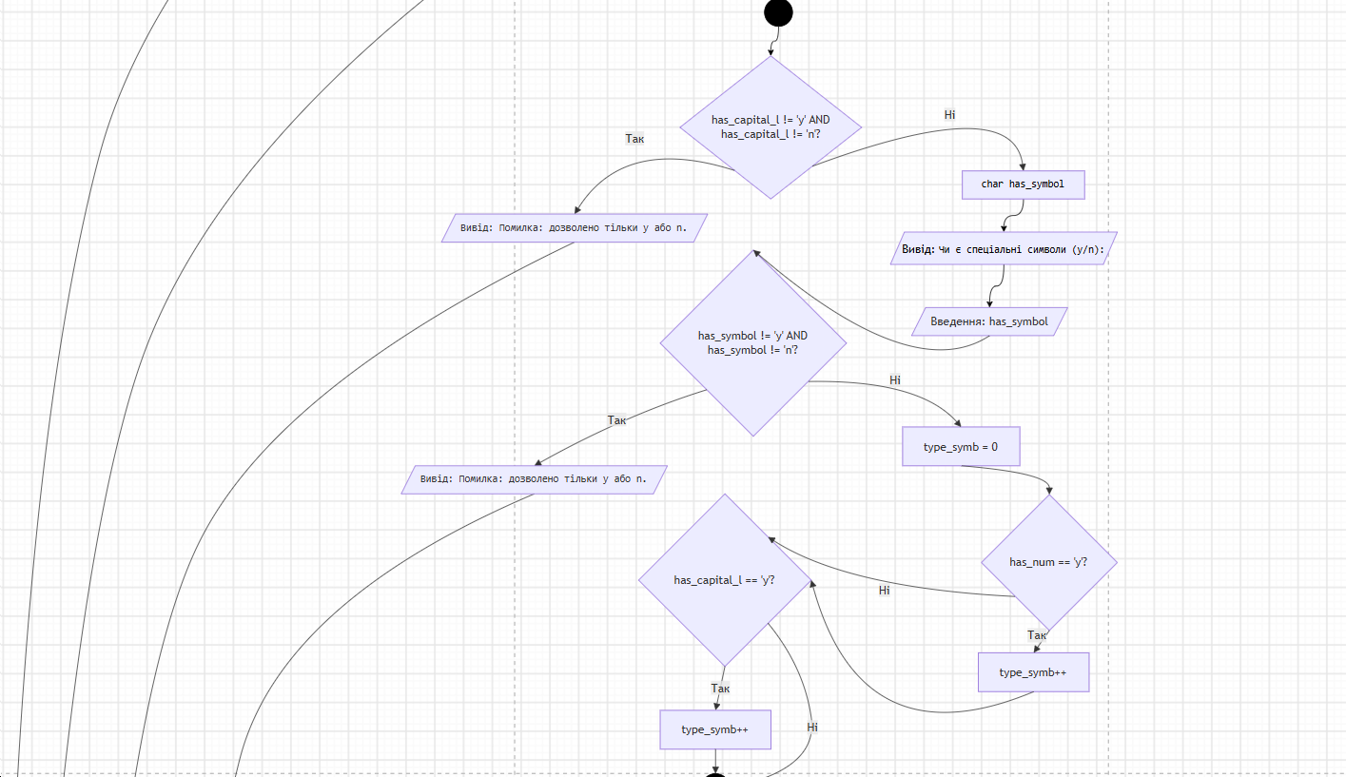
Рис2. Блок-схема до задачі про аналізатор надійності пароля частина 2

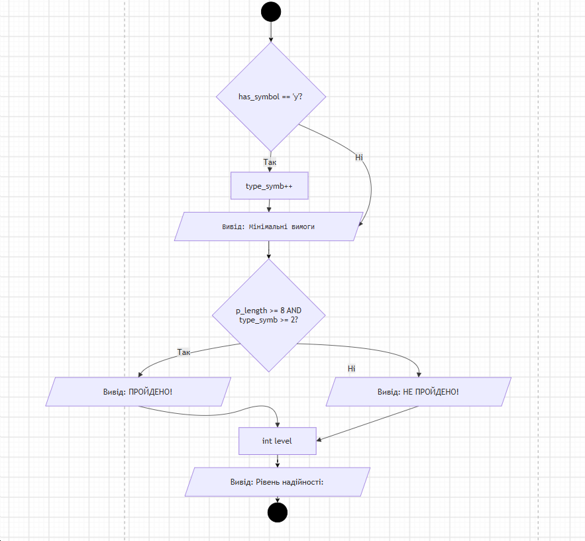

Ри3. Блок-схема до задачі про аналізатор надійності пароля частина 3
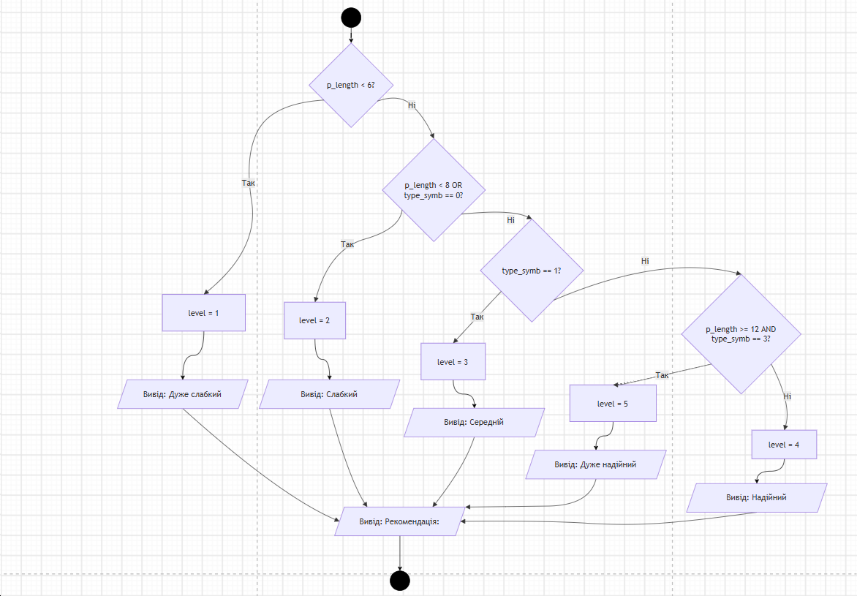

Ри4. Блок-схема до задачі про аналізатор надійності пароля частина 4
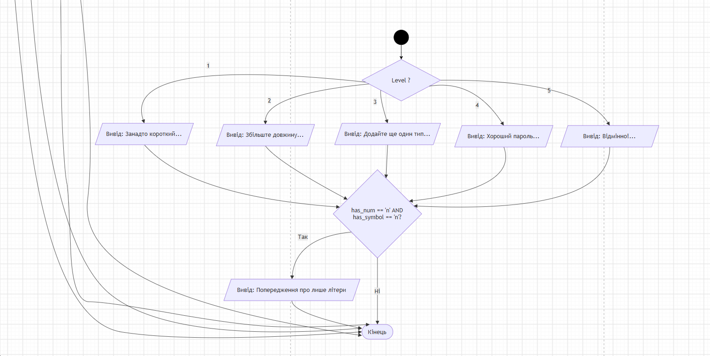
Ри5. Блок-схема до задачі про аналізатор надійності пароля частина 5

- Планований час на реалізацію програми : 1 день
Завдання №2: Лабораторна робота №1 завдання 1 варіант №5
- Блок-схема:
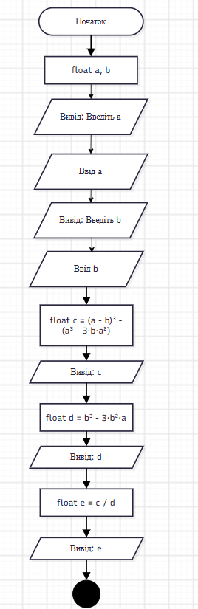
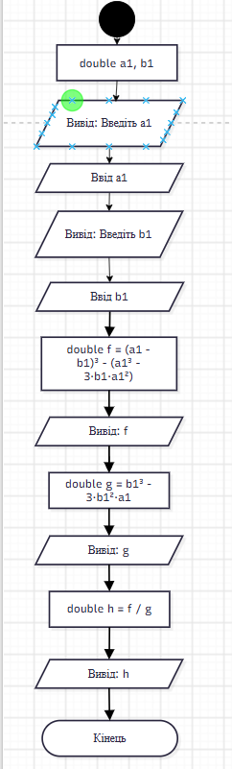

Ри6. Блок-схема до задачі до лабораторної роботи частина 1
Ри7. Блок-схема до задачі до лабораторної роботи частина 2

- Планований час на виконання: 30 хв

- Конфігурація середовища до виконання завдань:
Епік не містить завдань конфігурації.
- Код програми з посиланням на зовнішні ресурси:
Завдання №1: Practice# programming: Class Practice Task
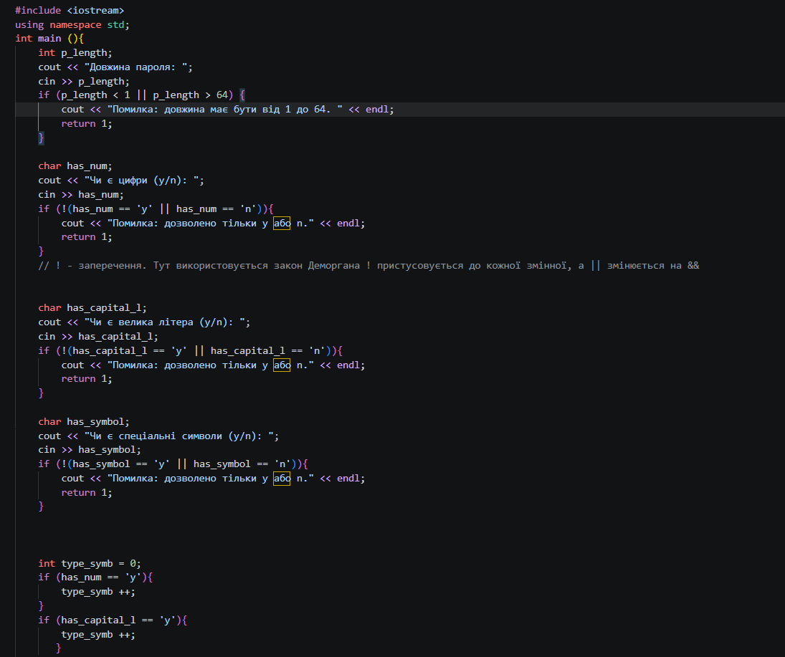
Рис8. Код до задачі: аналізатор надійності пароля частина 1

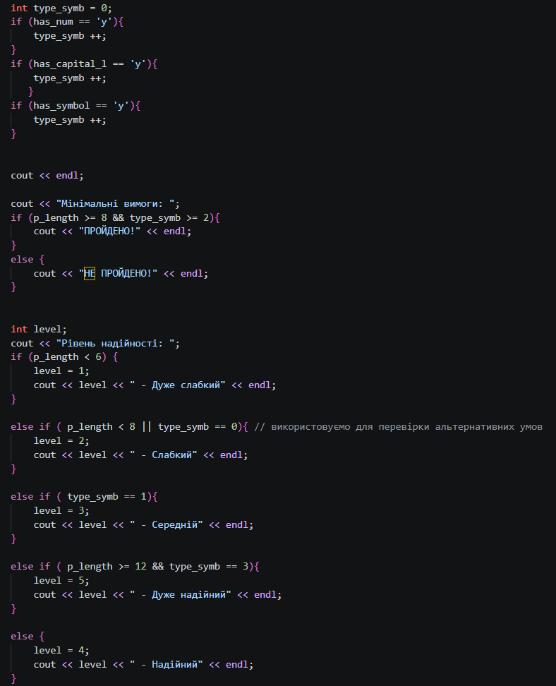

Рис9. Код до задачі: аналізатор надійності пароля частина 2

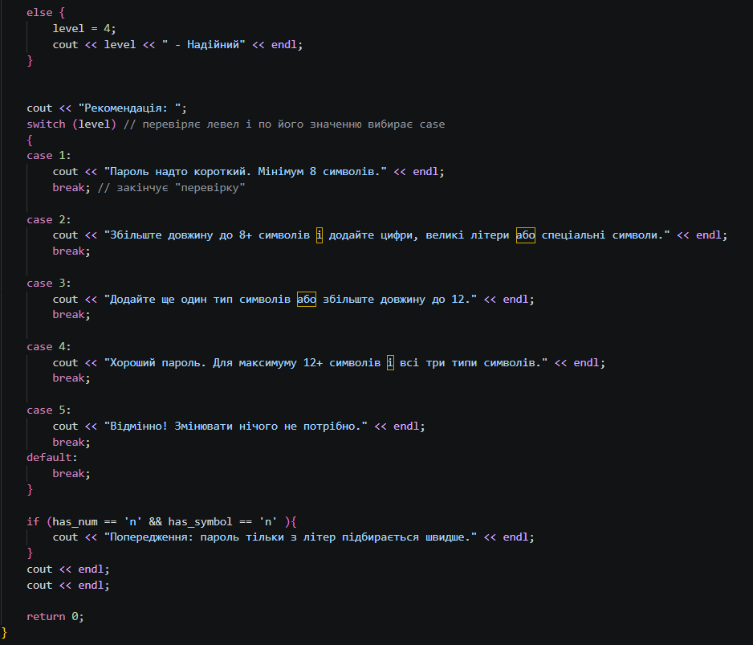
Рис10. Код до задачі: аналізатор надійності пароля частина 3

Посилання на файл коду в пуллреквесті: Epic 2 - Viacheslav Kuzovnikov by VK-shi-ai · Pull Request #198 · artificial-intelligence-department/ai_programming_playground_2026

Завдання №2: Self Practice Task “Задача про яблука”
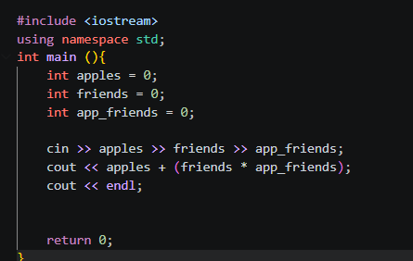

Рис11. Код до задачі «Задача про яблука»

Посилання на файл коду в пуллреквесті:Epic 2 - Viacheslav Kuzovnikov by VK-shi-ai · Pull Request #198 · artificial-intelligence-department/ai_programming_playground_2026

Завдання №3: Self Practice Task «Електронний годинник»
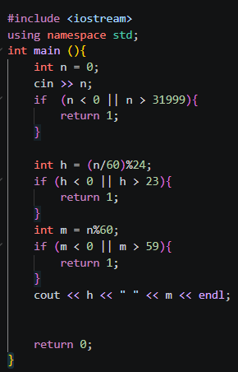

Рис12. Код до задачі «Електронний годинник»
Посилання на файл коду в пуллреквесті: Epic 2 - Viacheslav Kuzovnikov by VK-shi-ai · Pull Request #198 · artificial-intelligence-department/ai_programming_playground_2026

Завдання №4: Self Practice Task ”Апельсини”
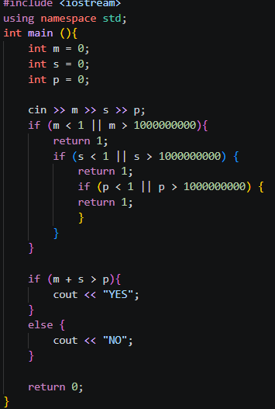

Рис13. Код до задачі «Апельсини»

Посилання на файл коду в пуллреквесті:Epic 2 - Viacheslav Kuzovnikov by VK-shi-ai · Pull Request #198 · artificial-intelligence-department/ai_programming_playground_2026

Завдання №5: Lab 1 Task 1

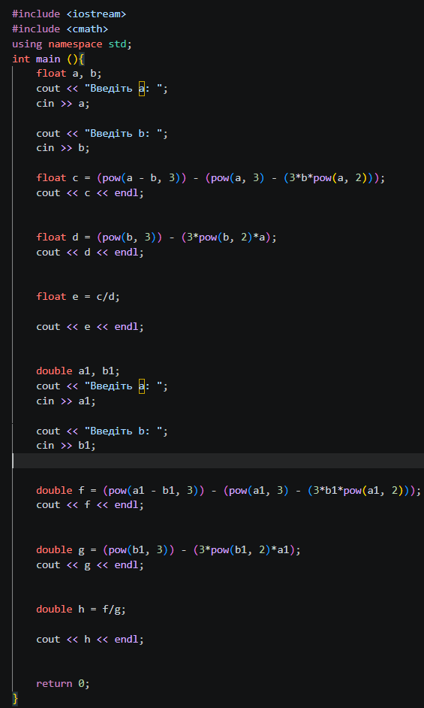

Рис14. Код до лабораторної роботи №1 завдання 1

Посилання на файл коду в пуллреквесті: Epic 2 - Viacheslav Kuzovnikov by VK-shi-ai · Pull Request #198 · artificial-intelligence-department/ai_programming_playground_2026

Завдання №6: Lab 1 Task 2
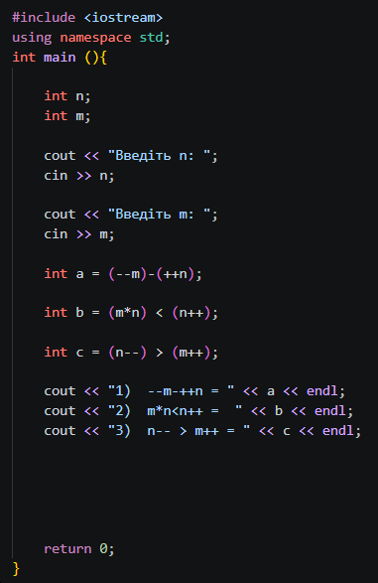

Рис15. Код до лабораторної роботи №1 завдання 2

Посилання на файл коду в пуллреквесті: Epic 2 - Viacheslav Kuzovnikov by VK-shi-ai · Pull Request #198 · artificial-intelligence-department/ai_programming_playground_2026

Завдання №7: Algotester Lab 1 Task 1
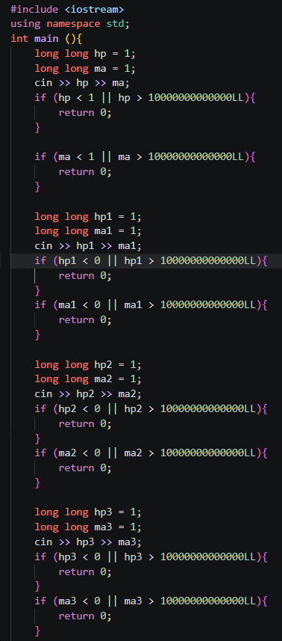

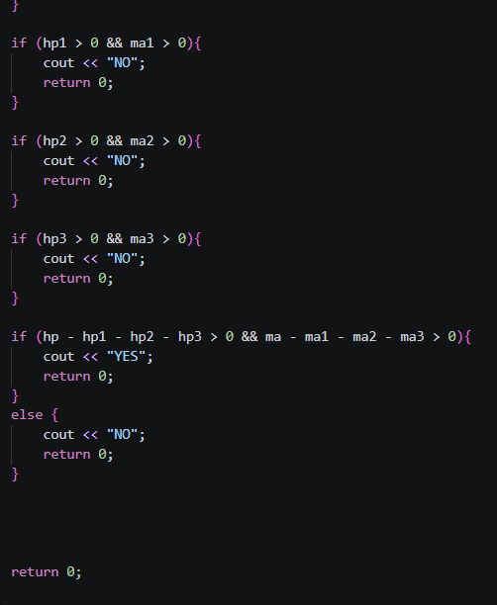

Рис17. Код до завдання з контесту частина 2

Рис16. Код до завдання з контесту частина 1

Посилання на файл коду в пуллреквесті: Epic 2 - Viacheslav Kuzovnikov by VK-shi-ai · Pull Request #198 · artificial-intelligence-department/ai_programming_playground_2026

- Результати завдань, тестування та фактично затрачений час:
Завдання №1: Practice# programming: Class Practice Task
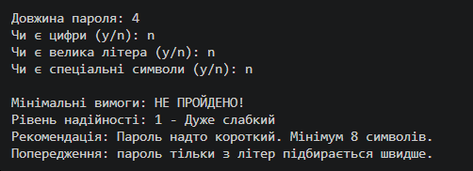
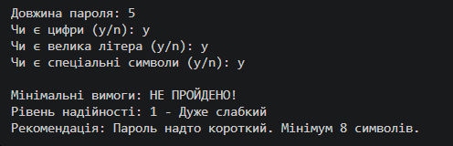

Рис18. Виконання програми про аналізатор надійності пароля частина 1
Рис19. Виконання програми про аналізатор надійності пароля частина 2
Рис20. Виконання програми про аналізатор надійності пароля частина 3
Рис21. Виконання програми про аналізатор надійності пароля частина 4

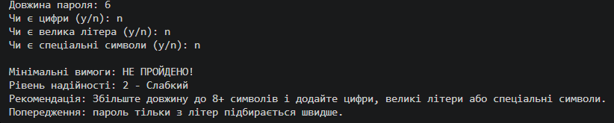
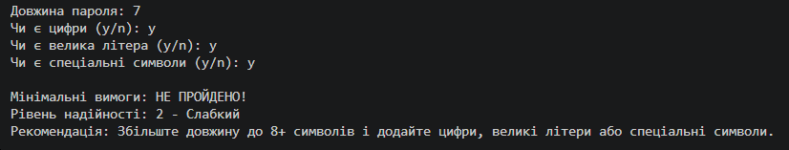

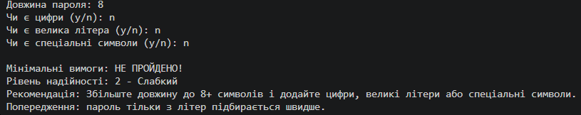
Рис22. Виконання програми про аналізатор надійності пароля частина 5

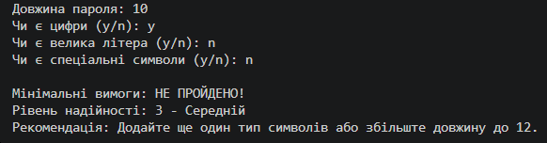
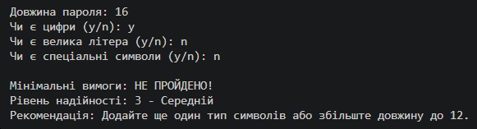

Рис23. Виконання програми про аналізатор надійності пароля частина 6
Рис24. Виконання програми про аналізатор надійності пароля частина 7

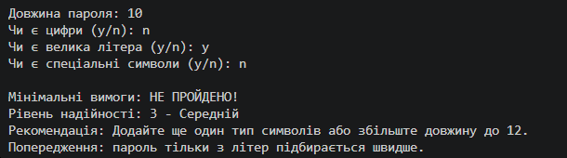

Рис25. Виконання програми про аналізатор надійності пароля частина 8

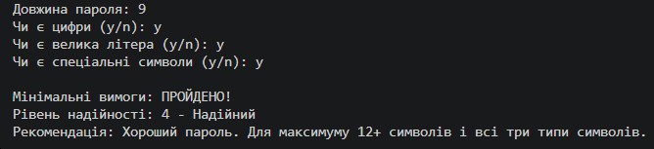

Рис26. Виконання програми про аналізатор надійності пароля частина 9

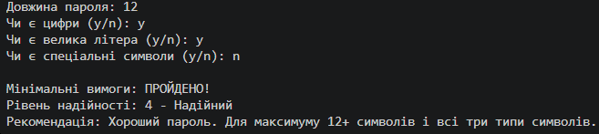

Рис27. Виконання програми про аналізатор надійності пароля частина 10

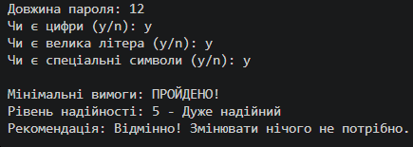
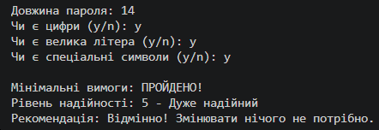

Рис28. Виконання програми про аналізатор надійності пароля частина 11
Рис29. Виконання програми про аналізатор надійності пароля частина 12

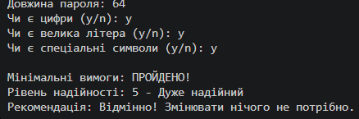

Рис30. Виконання програми про аналізатор надійності пароля частина 13
Рис31. Виконання програми про аналізатор надійності пароля частина 14

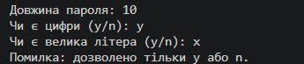
Рис32. Виконання програми про аналізатор надійності пароля частина 15
Рис33. Виконання програми про аналізатор надійності пароля частина 16

Час затрачений на виконання завдання: 2 дні

Завдання №2: Self Practice Task “Задача про яблука”
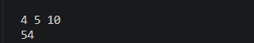
Рис34. Виконання програми про яблука

Час затрачений на виконання завдання: 10 хвилин
Завдання №3: Self Practice Task «Електронний годинник»
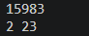
Рис35. Виконання програми про «Електронний годинник»

Час затрачений на виконання завдання: 20 хвилин
Завдання №4: Self Practice Task ”Апельсини”
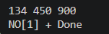

Рис36. Виконання програми про «Апельсини»

Рис38. Результати Lab 1 Task 2
Рис37. Виконання Lab 1 Task 1
Час затрачений на виконання завдання: 10 хвилин
Завдання №5: Lab# programming: Lab 1 Task 1
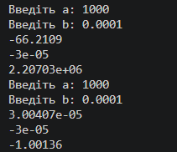

Час затрачений на виконання завдання: 20 хвилин

Завдання №6: Lab# programming: Lab 1 Task 2
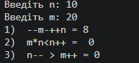

Рис38. Виконання Lab 1 Task 2

Час затрачений на виконання завдання: 20 хвилин

Завдання №7: Lab# programming: Algotester Lab 1 Task 1
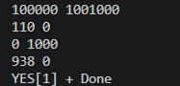

Рис39. Результати Algotester Lab 1 Task 1
Час затрачений на виконання завдання: 25 хвилин
Завдання №8: Experimental Exercises Activities - Binary Calculations

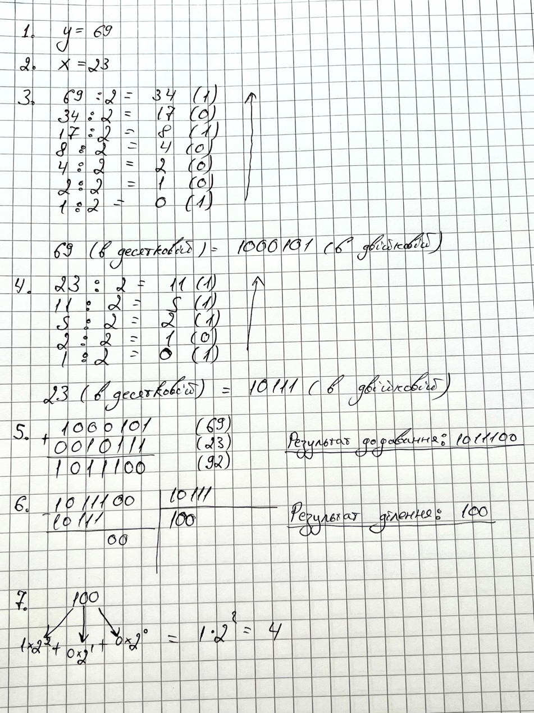
Рис40. Фото виконаних завдань до теми Binary Calculations

- Кооперація з командою
- 27.09.2026
- Зустрілися з командою обговорити початок роботи та подальший план дій
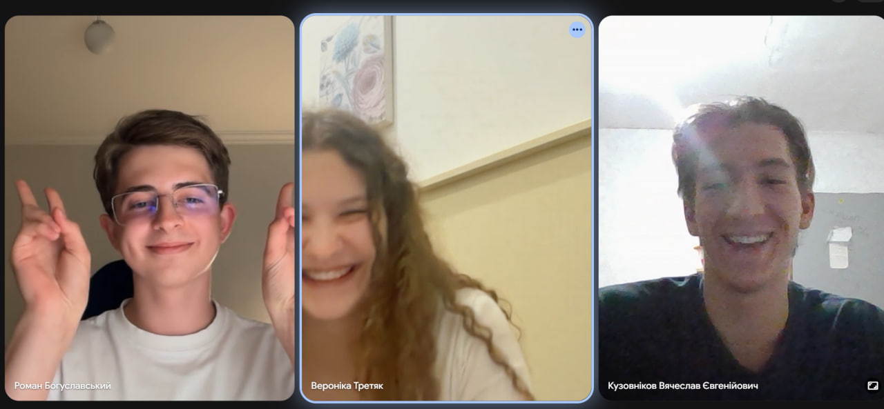
Рис41. Скрин першої зустрічі

- 29.09.2026
- Зустріч з командою. Детальніше обговорювали роботу
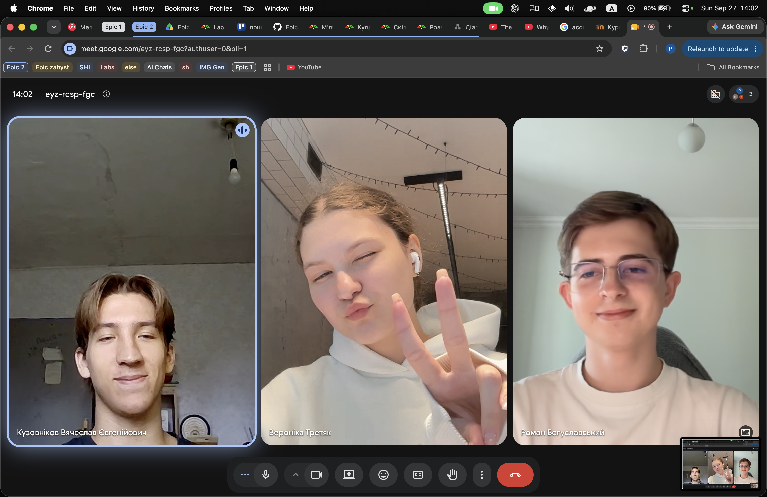
Рис42. Скрин другої зустрічі

Висновки:
Під час цієї лабораторної роботи я навчився переводити в різні системи числення. Почав свідоміше використовувати змінні та константи. Дізнався про різні бібліотеки в С++. Удосконалив вміння користуватися базовими операторами, вбудованими функціями та коментарями. Дізнався про лінійні оператори. Навчився використовуватися розгалужені алгоритми та умовні оператори. Вдосконалив знання по логічним операторам.

